ГОСУДАРСТВЕННОЕ БЮДЖЕТНОЕ УЧРЕЖДЕНИЕ ГОРОДА МОСКВЫ
«МНОГОФУНКЦИОНАЛЬНЫЙ МОЛОДЕЖНЫЙ КУЛЬТУРНО-ДЕЛОВОЙ ЦЕНТР В СЕВЕРО-ВОСТОЧНОМ АДМИНИСТРАТИВНОМ ОКРУГЕ ГОРОДА МОСКВЫ»

ОТЧЕТ
«Оказание услуг по организации и проведению выездного семинара, посвященного развитию инновационной деятельности среди молодежи МИИТ»

Москва, 2012 г.

Дата проведения: 15-17 октября 2012 года.

Место проведения выездного семинара:
Пансионат «Алмаз», Московская обл., г. Руза, ул. Советская, дом 22, Рузский р-н.

Цель мероприятия:
- Доработка коммерчески перспективных молодежных инновационных проектов (идей) для привлечения ресурсов (субсидий и грантов) из различных источников с целью их дальнейшей реализации.
- Формирование у молодежи мотивации для работы в инновационной сфере.
- Повышение активности молодежи в сфере инновационной деятельности.

Задачи мероприятия:
- Обучение молодежных команд подготовке инновационных проектов.
- Отбор проектов для дальнейшей доработки в ходе индивидуальной работы с экспертами.

Информационное сопровождение:
С целью привлечения к участию студентов в учебных корпусах МИИТ были развешены информационные афиши, в которых содержалась ключевая информация о проекте и приглашение к участию в нем.

Выездной семинар для молодёжи по инновационной деятельности

С 15 по 17 октября состоялся выездной семинар по инновационной деятельности для молодежи. Для всех участников был организован трансфер до пансионата и обратно. Для размещения были предоставлены трехместные, двухместные и одноместные номера повышенной комфортности. На все время проведения семинара, участников обеспечили 3-х разовым питанием на территории пансионата, а также 2-х разовым дополнительным питанием в период работы.

15 октября в пансионате «Алмаз», состоялось открытие «Мозгового штурма», на котором участники выездного семинара познакомились с экспертами и тренерами, участвовавшими в реализации программы семинара.
Каждому участнику семинара выдан комплект принадлежностей для индивидуальной работы (блокнот, ручка, папка для хранения, футболка с нанесением названия семинара, значок с нанесением названия семинара).
В программу "мозгового штурма" вошли лекции и мастер-классы по доработке проектов, индивидуальная работа с экспертами, а также командообразование, дискуссия с руководителями организаций-партнёров и многое другое.
У каждого эксперта или тренера многолетний опыт в области инновационной деятельности и реализации инновационных проектов. Среди них:
Власов Алексей Феликсович, генеральный директор ОАО «Центр акционирования инновационных разработок» - холдинговой фирмы, работающей с инновационными проектами, имеет пятилетний опыт работы в инновационной сфере. Является разработчиком ряда программ подготовки менеджеров посевных инновационных проектов и преподавателем по этим программам.
Жуков Андрей Юрьевич, генеральный директор инновационной фирмы ООО «Аметист», заместитель исполнительного директора НП «Национальная гильдия инновационных менеджеров». Общий опыт работы по реализации инновационных проектов 18 лет.
Бредникова Александра Михайловна, исполнительный директор НП «Национальная гильдия инновационных менеджеров». Имеет четырехлетний опыт работы с инновационными проектами. Выступала консультантом по вопросам подготовки заявок на финансирование по различным программам и по вопросам связанным с конкурсами инновационных проектов, а также участвовала в них сама. Имеет опыт оказания консультационных услуг, работы в качестве эксперта и преподавателя в инновационных проектах.
Быков Олег Эдуардович, тренер, консультант межрегиональной общественной организации «Дем Клуб», эксперт по публичному выступлению, проектному управлению, разработчик программ обучения и тренинговых программ.
Шмакотин Максим, «Центр развития корпоративной культуры», бизнес-тренер, консультант по организационному развитию и корпоративной культуре с 2002 г.

Хворов Дмитрий Андреевич, Центральный Штаб ВОО «Молодая Гвардия Единой России», помощник члена Координационного совета, координатора по обучению. Опыт по Организации и проведению школ по обучению внутренних тренеров ВОО «Молодая Гвардия Единой России», участие в качестве эксперта в конкурсах инновационных бизнес проектов.
Чересиз Игорь, Бизнес-тренер, руководитель проектов, эксперт по публичному выступлению, идеологии, креативным технологиям и электоральным процессам, НГОО «Дем Клуб». Разработчик и проектировщик обучающих программ для Управления по делам молодежи; Руководитель выездных команд тренеров.
Якубов Иван Владимирович, Центральный Штаб ВОО «Молодая Гвардия Единой России», помощник члена Координационного совета, координатора по обучению, разработчик программ обучения и тренинговых программ для региональных учебных площадок. Опыт по Организации и проведению школ по обучению внутренних тренеров ВОО «Молодая Гвардия Единой России», участие в качестве эксперта в конкурсах инновационных бизнес проектов.

В первый день прошло коллективное обучение, с целью получения участниками необходимых знаний для последующей доработки инновационных проектов (идей).
Для участников с проектами, был проведен установочный семинар: «Основная схема работы с инновационными проектами. Менеджер и разработчик. Функции в проекте» - Власов Алексей.
Для участников без проектов - проведен мозговой штурм, на котором были сформированы проектные команды (за каждой командой – своя идея для разработки в рамках запросов на инновации) - Шмакотин Максим, Чересиз Игорь, Быков Олег, Хворов Дмитрий, Якубов Иван.

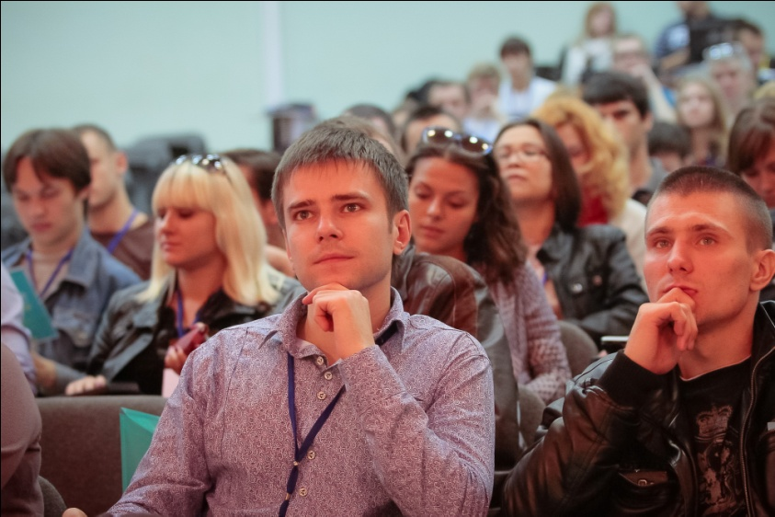
После перерыва для всех участников проведены семинары на тему: «Структура инновационного проекта» - Бредникова Александра, «Представление проекта. Основы деловой презентации» - Жуков Андрей.
Также командам было выделено время для самостоятельной работы с возможностью проведения индивидуальных консультаций.
Для самостоятельной работы, в распоряжение участников, на весь период проведения семинара, была предоставлена оргтехника и расходные материалы, а также проекционное оборудование.
По результатам первого дня - у команд появился первый вариант проекта, а также понимание того, как именно должен выглядеть проект для осуществления его дальнейшего продвижения.

Во второй день подводились первые итоги подготовки проектов и индивидуально-коллективное обучение.
Мероприятия для всех команд:
Семинар «Техника выступления с деловой презентацией» – Бредникова Александра.
«Интеллектуальный квест» – игровая разминка. Подготовка к творческой и проектной работе. – Шмакотин Максим, Чересиз Игорь, Быков Олег, Хворов Дмитрий, Якубов Иван.

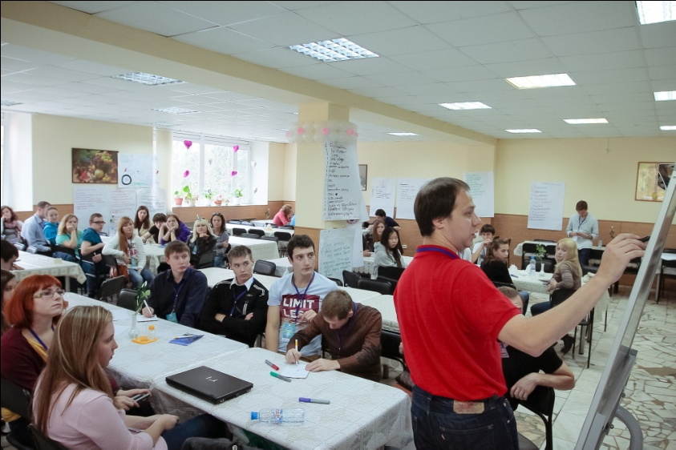

Для участников с проектами, Власов Алексей, Жуков Андрей, Бредникова Александра провели следующие консультации:
- по доработке заявок, установлению степени готовности проектов для создания презентаций;
- по созданию презентаций инновационных проектов.

Для участников проектных команд, организована работа по группам:
-защита проектных идей, выбранных по итогам штурма, «проверка спросом»;
-финансовое и ресурсное планирование;
- экспертные тематические консультации;
- консультации по созданию презентаций и подготовке к выступлению.

В перерывах, команды проводили самостоятельную работу с участием консультантов.
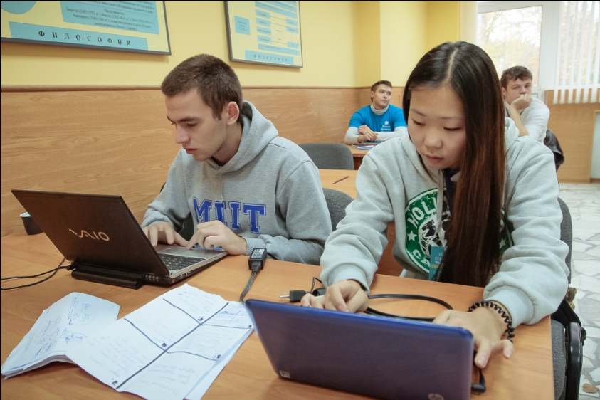

Результат работы во второй день - подготовка основных разделов проектов (научно-техническая часть, маркетинг, конкуренты, разработка бизнес – модели и т.п.).

На третий день участники проектов прошли обучение для завершения углубленной проработки своих проектов и подготовке к защите.
Участники с проектами - получили консультации по созданию презентаций инновационных проектов. Власов Алексей, Жуков Андрей, Бредникова Александра оценили готовность презентаций инновационных проектов и провели консультации по подготовке к выступлению.
Для участников, чьи проектные команды были сформированы в первый день семинара, Шмакотин Максим, Чересиз Игорь, Быков Олег, Хворов Дмитрий, Якубов Иван провели «проверку боем» - проверка готовности презентаций и выступлений, защита (по группам).

Заместитель руководителя Департамента семейной и молодежной политики города Москвы Владимира Эдуардовича Филиппова провел встречу с участниками выездного семинара, на которой всем были вручены сертификаты о прохождении семинара.

После проведения защиты проектов перед экспертным жюри, консультанты: Власов Алексей, Жуков Андрей, Бредникова Александра, Шмакотин Максим, Чересиз Игорь, Быков Олег, Хворов Дмитрий, Якубов Иван, в формате параллельного выступления, детально оценили потенциал команд, перспективы проектов и дали предложения по дальнейшей работе с ними.
Победители получили ценные призы и комплекс профессиональных консультаций по подготовке проекта для получения финансирования.

Состав делегации Университета для участия в выездном семинаре:

№ | Фамилия | Имя | Отчество | Институт | Кафедра
 | Кальщиков | Виктор | Петрович | ИТТСУ | Инновационные  технологии
 | Самогин | Александр | Леонидович | ИТТСУ | Менеджмент
 | Струлькова | Наталия | Геннадьевна | РНИ | Международный  менеджмент
 | Котов | Владислав | Русланович | ИТТСУ | Управление  инновациями
 | Максимова | Светлана | Николаевна | ГИ | Политология
 | Товмасян | Аревик | Шагеновна | ИЭФ | Экономика и управление на  транспорте
 | Кулешова | Надежда | Владимировна | ГИ | Политология
 | Макаров | Максим | Валерьевич | ИУИТ | Железнодорожные станции  и узлы
 | Мишин | Алексей | Владимирович | РОАТ | Строительство  железных дорог
 | Власов | Ярослав | Сергеевич | ИТТСУ | ПСМ и РК
 | Амбарцумян | Левон | Арутюнович | ИТТСУ | Управление  инновациями
 | Лавров | Илья | Михайлович | ИЭФ | Экономика и  управление на  транспорте
 | Зубов | Кирилл | Владимирович | ИУИТ | Интеллектуальные  транспортные системы
 | Рогов | Вадислав | Игоревич | ИЭФ | Экономическая  информатика
 | Гудков | Павел | Андреевич | ИЭФ | Экономика и управление на  транспорте
 | Матвеева | Тамара | Владимировна | РОАТ | Техносферная  безопасность
 | Смородин | Сергей | Васильевич | ИТТСУ | АТ на ЖД
 | Абу-Хайдар | Самер | Бассамович | ИЭФ | Экономика строительного  производства
 | Попова | Ксения | Олеговна | ИЭФ | Экономика строительного  производства
 | Сестричко | Софья | Олеговна | ИЭФ | Экономика строительного  производства
 | Автюхова | Екатерина | Николаевна | ИТТСУ | Локомотивы и локомотивное хозяйство
 | Плужников | Александр | Андреевич | ИТТСУ | Безопасность  жизнедеятельности
 | Колядин | Денис | Геннадьевич | ИЭФ | Экономика и управление на  транспорте
 | Мункуева | Валерия | Владимировна | ИТТСУ | Инновационные  технологии
 | Хряков | Кирилл | Станиславович | ИТТСУ | ПСТ и РК
 | Юрченко | Иван | Ростиславович | ИУИТ | Экономика, организация  производства
 | Быков | Алексей | Валерьевич | ИТТСУ | Локомотивы и  локомотивное хозяйство
 | Онасенко | Вячеслав | Вячеславович | ИТТСУ | ТГМ и РПС
 | Самарин | Александр | Анатольевич | ИПСС | Строительство железных дорог
 | Миридонова | Нина | Игоревна | ИЭФ | Экономика и управление на  транспорте

Перечень проектов:

- «Теплые дороги». Инновационная технология очистки дорог от оледенения.
- Проект разработки робота-манипулятора.
- Проект «LECTURE MAKER». Создание ИТ-приложения для электронных планшетов с целью мобильной обработки лекционной информации студентами всего мира.
- Проект «Реклама на билетах пригородных электропоездов».
- «Создание технологии утилизации отходов ТЭЦ с помощью дожига выхлопных газов».
- «Средство обеспечения устойчивости грузоподъемных машин при ненормируемых внешних воздействиях».
- Проект по применению солнечных батарей в различных сферах.
- Проект по разработке системы обеспечения устойчивости башенных кранов при воздействии порывов ветра.
- Проект культурно-досугового проекта «Городской Остров», решающего следующие проблемы: досуга молодежи, трудоустройства молодежи, защиты окружающей среды.
- Проект по разработке методов повышения износостойкости и ресурса узлов трения.
- Проект по разработке электродного материала с наноразмерной структурой для упрочнения режущего инструмента.
- Проект по визуализации электромагнитного поля.
- Проект по разработке технологии композитных цементно-бентонитовых систем с добавкой золы от сжигания нефтесодержащих отходов для транспортного строительства.
- Проект по созданию Территории Инновационных Разработок (ТИР): создание регионального центра-кооперации промышленных предприятий, малого и среднего бизнеса для решения стандартных задач и реализации инновационных проектов.
- Разработка интернет-портала для инновационной системы в области контроля и экспресс оценки состояния здоровья ТЕЛЕМЕДИКА.
- Проект по использованию оптоволоконных систем для дизайна и освещения.
- Проект по диагностике топливной аппаратуры без снятия ее с тепловоза.
- Лазерный акустооптический 3d-сканер. Целью проекта является разработка и организация производства 3D-сканеров, не имеющих аналогов в своем сегменте.
- Проект по разработке детального on-line конструктора мебели.
- Проект по созданию автоматизированной системы управления движением маршрутного транспорта.
- Проект «Деловой Дом» - создание уникального места, где будут собираться только предприниматели и начинающие бизнесмены.
- Проект «Виртуальный полигон (Кибер-Конструктор)» - построение учебного, адаптивного Виртуального полигона, позволяющего перемещаться в неограниченном пространстве с помощью модуляции окружающей среды.
- Проект «YumBox». Платформа для заказа продуктов, которая экономит время.
- Проект по разработке конструктора физических моделей.
- Проект «Установка для диагностики рака кожи на ранних стадиях заболевания».

ПЕЧАТНАЯ ПРОДУКЦИЯ

Макет афиши

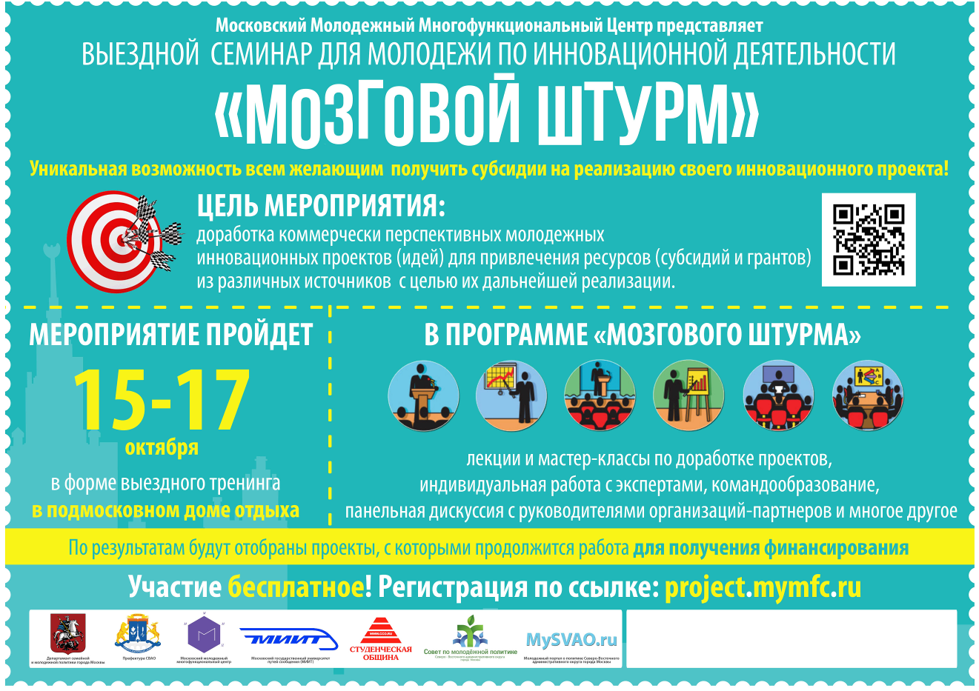

Макет баннера 3x6 м

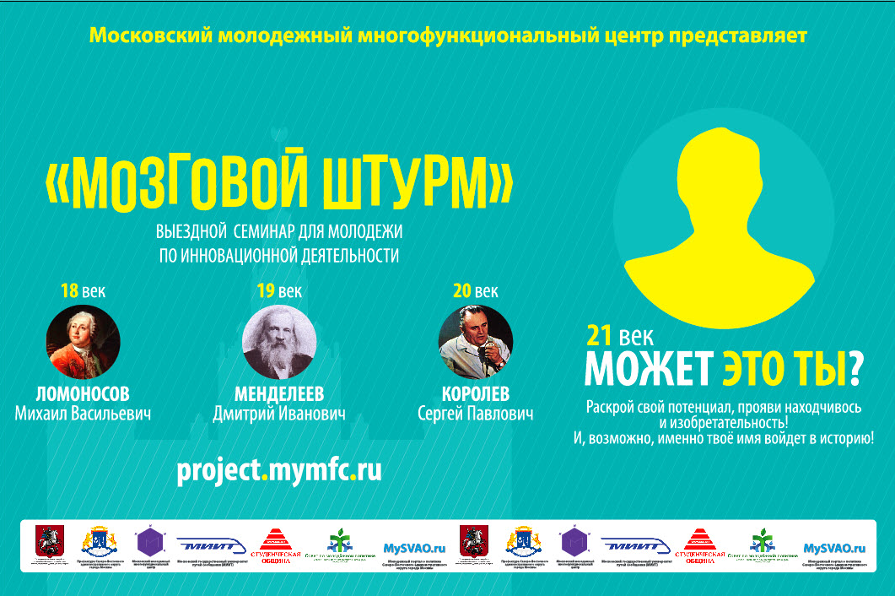
Макет баннера 3x4 м

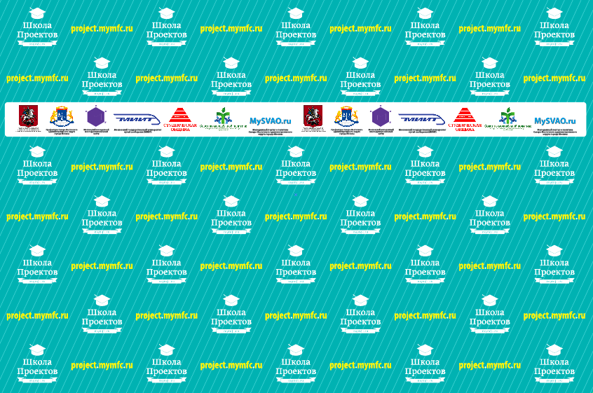

Макет баннера 3x3 м

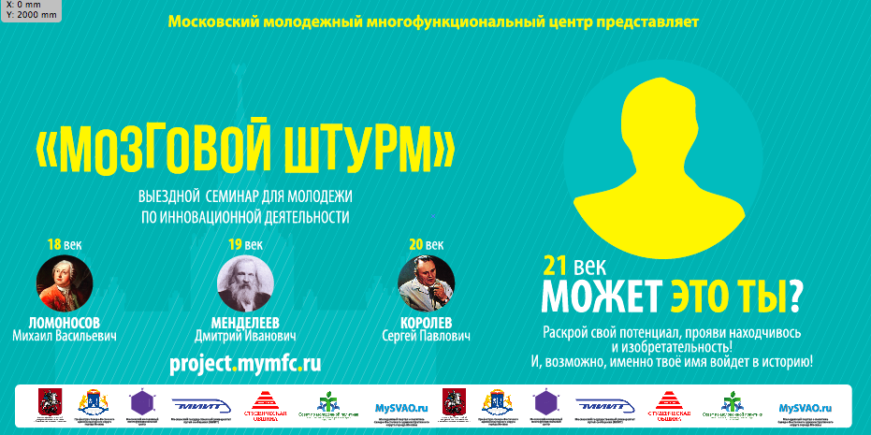

Макет растяжки под сцену 1,5x8 м

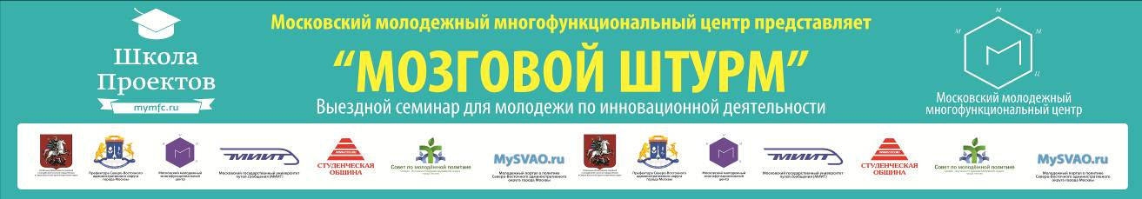

Макет стойки на сцену

